・端末でサーバーのIPアドレスを確認後、Tera Term（UTM）からSSHで接続しておく

**・コマンド履歴を削除する(　history 　–c　)**

**●実習１１－１　ファイルシステムの状況確認**

（１）　マウント状況及びディスク全体の使用状況を確認する

　　　　　コマンド　→　　**sudo** **df　-h**　( -h：容量を適切な単位で表示する )

　　　　画面表示結果　　**/ に関する行のみ**

**Filesystem Size 　Used 　　Avail　　　Use%　 　Mounted on**

**/dev/sda2 14G 　　12G 1.2G 　 　61% 　　 /**

（２）　/ディレクトリについての各ファイル、ディレクトリが使用している容量を昇順に表示する

　コマンド　→　　**sudo du**　**/boot | sort -n** ( -n：数字を文字でなく数値として認識)

　　　　画面表示結果の最終３行の例

**7988 /boot/efi**

**8096 /boot/grub**

**142368 /boot**

（３）　（１）の結果において、/bootが存在するデバイスのパーティションテーブルを一覧表示する

コマンド　→　　sudo 　　**fdisk -l　 　/dev/vda**

　　　　画面表示結果の例↓（システムLinux　と　Linux　LVM　について、数値のみ）

**デバイス 開始位置 最後から セクタ サイズ タイプ**

**/dev/sda1 2048 976895 974848 476M EFI システム**

**/dev/sda2 976896 40038399 39061504 18.6G Linux ファイルシステム**

**/dev/sda3 40038400 47851519 7813120 3.7G Linux スワップ**

**/dev/sda4 47851520 58593279 10741760 5.1G Linux ファイルシステム**

（４）　起動時のマウント設定について表示する（設定を管理しているファイルの内容を表示する）

　　　コマンド　→　 sudo **cat /etc/fstab**

**/　マウントポイント**についての表示結果 ↓

UUID=eab9820e-d6e0-4869-9b08-a5ab98ac3d09 / ext4 errors=remount-ro 0 1

【意味】

・ファイルシステムの種類　　　　　　　　　　　→　**ext4**

・マウントオプション　defaults で設定される内容　↓

→**rw, suid, dev, exec, auto, nouser, async**

**async　ファイルシステムに対するすべての入出力を非同期で行う  
auto　-a オプションでmountコマンドを実行した時にマウントする  
dev　ファイルシステム上のデバイスファイルを利用できる  
exec　バイナリの実行を許可する  
nouser　一般ユーザーのマウントを禁止する  
rw　読み書き許可でマウント  
suid　SUID/SGIDビットを有効にする**

・dumpフラグの値→ 　 **0**　　 意味→　 **dumpコマンドでのバックアップ**対象ではない

　　　　　・最後に表示されている値→ **0** 　意味→　 **起動時にfsckがチェックする**対象ではない

**●　実習１１－２　マウント実習**

**ディスク追加しコマンドでマウントを行う**方法を確認します。いったん、サーバーをシャットダウンして

おいてください。(sudo shutdown -h now)

**（１）仮想マシンにディスクを追加します。(**いったん、サーバーをシャットダウンしておいてください。)

1. **VirtualBoxの「UNIXsv」を選択して、「設定」を選びます。**

**②次に「ストレージ」を選択し、「コントローラーSATA」の右端のアイコン（ハードディスクの追加）**

**をクリックします。**

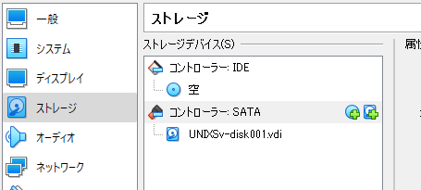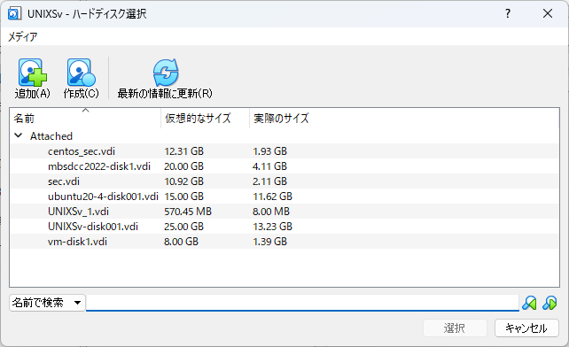

**③次のようなウィンドウが開くので**

**「作成（C）」をクリックします。**

**④ハードディスク（VHD）を選びます。**

**⑤物理ハードディスクにあるストレージ（可変サイズ）を選びます。(Pre-allocate Full Size)**

**⑥ファイルの場所とサイズ（1.0GB）で作成します。**

**⑦「Not Attached」作成されたディスクが表示されるので「選択(Choose)」をクリックします。**

**⑧「コントローラーSATA」に「UNIXsv_1.vhd」が表示されます。これでディスクを追加すること**

**ができました。**

**⑨⑧が確認出来たら「OK」し、サーバーを起動し、ssh接続後、下記を行います。**

(２)　追加したストレージをマウント、アンマウントを行います 。マウントポイントは、/mnt を使用

　　　　します。

1. 追加したストレージを確認する。入力コマンド　→　 **sudo parted -**l

**ディスクフラグなどの情報が表示される。今回は、エラーに注目する。追加したストレージのラベルが**

**認識できないエラーが表示される。　　　ディスク名：　/dev/sdb**

1. 現在のマウント状況確認コマンド　　入力コマンド　→　 **df -h**

「/dev/sdb」がないことを確認する。

③　追加したストレージが使用できるようにファイルシステム（ext4）を作成する。

　　　　　　入力コマンド　→　 **sudo mkfs -t ext4 /dev/sdb**

④ ディレクトリ/mntの内容を表示する 入力コマンド　→　　　**ls /mnt**

　　　　　　　　　　　　　　　　　　　　　　表示結果　　　→　何も表示されないはず

　 ⑤　マウント用のディレクトリを作成する。　入力コマンド　→　　**sudo** **mkdir /mnt/data**

　 ⑥　追加したストレージを/mnt/dataディレクトリにマウント

　　　　　　　　　　入力コマンド　→　　sudo 　**mount 　 /dev/sdb　　/mnt/data**　　　　　　　　　　　　　　　　　　　　　　　　　　　　　　　　　　　　　　　　

⑦ 現在のマウント状況確認コマンド

入力コマンド　→　　　　　　　**df**-h

　 「/dev/sdb」が追加されたことを確認する。

⑧　現在のマウント状況確認の結果をリダイレクト機能により、ホームディレクトリに

df.kad11 のファイル名で保存する

　　　入力コマンド　→　　**df > df.kad11**

⑨　次のコマンドでマウントしたディレクトリにファイルを作成する。

　　入力コマンド　→　　**sudo sh -c "echo Hello ECC > /mnt/data/file.txt"**

⑩　⑨で作成したファイルを確認する。入力コマンド　→　　 **sudo cat /mnt/data/file.txt**

⑪　/mnt/data をアンマウントする　入力コマンド　→　**sudo** **umount 　　/mnt/data**

⑫　現在のマウント状況確認コマンド　　入力コマンド　→　 **df -h**

「/dev/sdb」がないことを確認する。

**●　実習１１－３　課題**

(１)　追加したストレージをマウントし、次の操作を行いなさい。

①　マウント用のディレクトリdstoreを/mnt直下に作成する。

　　　　　　　　　入力コマンド　→

**Sudo Mkdir /mnt/dstore**

②　追加したストレージ（/dev/sdb）を/mnt/dstoreディレクトリにマウント

**Sudo Mount /dev/vdb /mnt/dstore**

　　　　　　　　　　入力コマンド　→

② マウント状況を確認

**df -h**

入力コマンド　→

　　　　※　/dev/sdbが/mnt/dstoreにマウントされていない場合は①をやり直す

③「/mnt/dstore」ディレクトリ内を確認する。

入力コマンド　→

**Ls /mnt/dstore**

　※　/dev/sdbが/mnt/dstoreにマウントされているので、sdb内に保存したfile.txtが確認できる。

④　ホームディレクトリに「 kad11 」ディレクトリを作成

**Mkdir kad11**

　　 　入力コマンド　→

⑤　「 /etc/fstab 」ファイルを「 kad11 」ディレクトリに「 fstab.kad11 」の名前でコピーする。

　　　入力コマンド　→

**Cp kad11 /etc/fstab kad11/fstab.kad11**

⑥　ホームディレクトリにある「 df.kad11 」ファイルを「 kad11 」ディレクトリに移動

**sudo mv df.kad11 kad11**

　 　　入力コマンド　→

⑦　「/mnt/dstore」にfile2.txtを次のコマンドを実行して作成する。

　　　入力コマンド　→　　**sudo sh -c "echo Hello Linux World > /mnt/dstore/file2.txt"**

⑧　⑦で作成した「file2.txt」をkad11ディレクトリにコピーする。

　　入力コマンド　→

**sudo cp /mnt/dstore/file2.txt kad11**

⑨　「file.txt」をkad11ディレクトリにコピーする。

　　入力コマンド　→

**sudo cp /mnt/dstore/file.txt kad11**

⑩　/mnt/dstoreディレクトリをアンマウントする。

　　入力コマンド　→

**Sudo umount /mnt/dstore**

⑪ マウント状況を確認

入力コマンド　→

**df -h**

**●課題提出**

（1）Tera Termをいったん終了して、本日のログが記録されているか確認する。

　　　 ファイル名：クラス番号日付.log

（2）kad11ディレクトリにコピーしたファイルfstab.kad11、df.kad11、file.txt、file2.txtを表示して

　　　コピー、PC上でテキストファイルにペーストして保存する。

（3）上記の5つのファイルを「演習11_クラス名出席番号名前」フォルダを作成して保存しsv23へ提

出する。